МИНИСТЕРСТВО НАУКИ И ВЫСШЕГО ОБРАЗОВАНИЯ

РОССИЙСКОЙ ФЕДЕРАЦИИ

федеральное государственное бюджетное образовательное учреждение

высшего образования

«Российский государственный университет им. А.Н. Косыгина

(Технологии. Дизайн. Искусство)»

Кафедра автоматизированных систем обработки информации и управления

Отчет по лабораторной работе №6
по дисциплине «Проектирование баз данных»

Тема: «Создание объектов БД PostgreSQL. Загрузка и выгрузка данных»

Выполнил: Ольховский Н.С., ИТА-123
Проверил: Монахов В. И.

Москва 2026
Вариант 17
Цель: Научиться в среде SQL PowerArchitect для физической модели данных формировать сценарий SQL по созданию объектов БД, создавать подключение к серверу баз данных, выполнять сценарийSQLиз программной среды SQL PowerArchitect и с использованием сценария в pgAdmin. Научиться подготавливать и загружать данные в таблицы базы данных, а также выгружать данные из таблиц базы данных. Освоить приемы проверки согласованности данных.

Задание:
Для базы данных, созданной на предыдущем лабораторном занятии:
- Создать объекты (таблицы и другие объекты) в схеме целевой БД для модели данных, созданной на лабораторном занятии Физическое проектирование БД.
- Подготовить файлы данных
- Выполнить загрузку данных в таблицы БД из внешних файлов
- Проверить согласованность данных по вычисляемой колонке, выполнив запрос
- Выполнить выгрузку данных из таблиц БД во внешний файл

Скриншот ERD-диаграммы модели данных на рисунке 1:

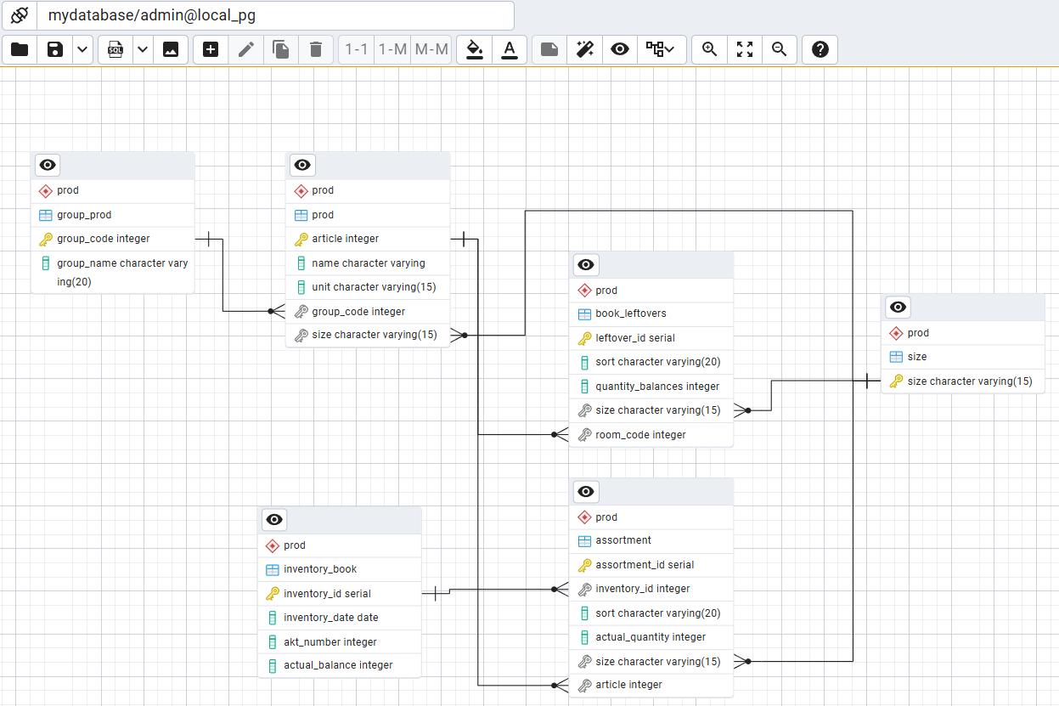
Рисунок 1 – Скриншот ERD-диаграммы модели данных

Скриншоты подготовленных данных на рисунках 2 - 7:

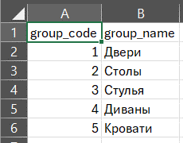
Рисунок 2 – Группа продукции

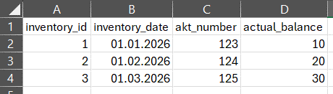
Рисунок 3 – Книга инвентаризации

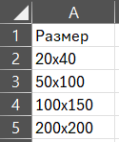
Рисунок 4 – Размер

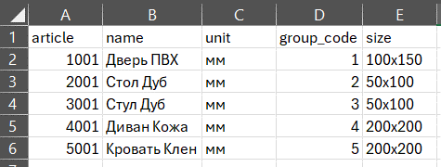
Рисунок 5 – Готовая продукция

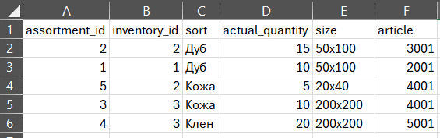
Рисунок 6 – Ассортимент остатков

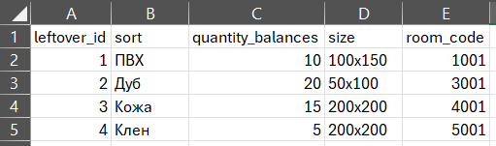
Рисунок 7 – Книга остатков

Текст запроса проверки вычисляемой колонки и скриншот результата выполнения запроса на рисунке 8:

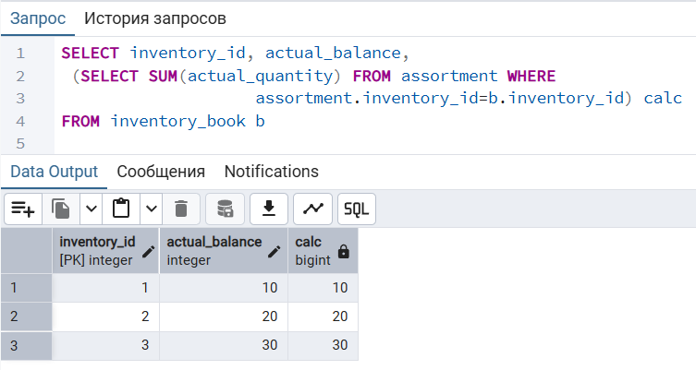
Рисунок 8 – Текст запроса проверки вычисляемой колонки и результат

Скриншот выгрузки данных на рисунках 9, 10:

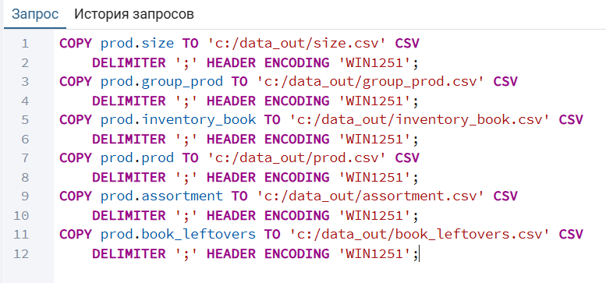
Рисунок 9 – Скриншот текста запроса выгрузки данных и результат

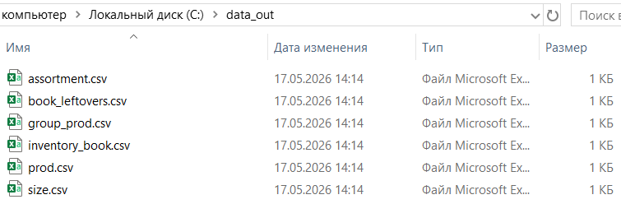
Рисунок 10 – Скриншот результата выгрузки

